
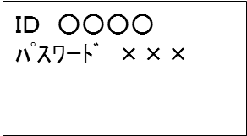





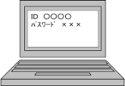
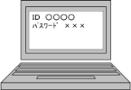
16 危険すぎるパスワード
他人のパスワードを破ってネットオークションにログイン。架空の出品を繰り返し、落札者から代金をだましとった。
問題点
簡単なパスワードを設定したため、破られてしまった

インターネットオークションやショッピングなどを利用する場合、利用者を確認するためにはIDとパスワードが必要です。パスワードには複雑さが求められますが、入力の面倒さと忘れてしまう不安から簡単な設定になりがちです。しかし、悪意のある利用者にとっては簡単なパスワードは好都合であり、パスワードを破り他人になりすまして金銭をだまし取るなどの事件が起きています。また、同じパスワードを複数のサービスで使うことは被害をより大きくします。
悪い例 複雑なパスワード⇒覚えられない⇒簡単に⇒覚えられない⇒より簡単に⇒簡単に破られる
【ポイント】
・ありがちなパスワード「12345678」「password1」「iloveyou」「qwertyui」などにしないこと
・「abc･･」、「@%_･･」、「123･･」などを組み合わせ8文字以上とすること
・パスワードの使いまわしは避け、サービスごとに設定し、定期的に変更すること
・覚えられないようならメモを取ること（ただし、別の場所に保存、暗号化するなど工夫が必要）
解説
簡単!
オークション
出品リスト
だまされた～
キーワード：パスワード、不正アクセス

